INSTRUCTIVO USO DEL CODELGNITER:

1. Descargo el archivo de internet

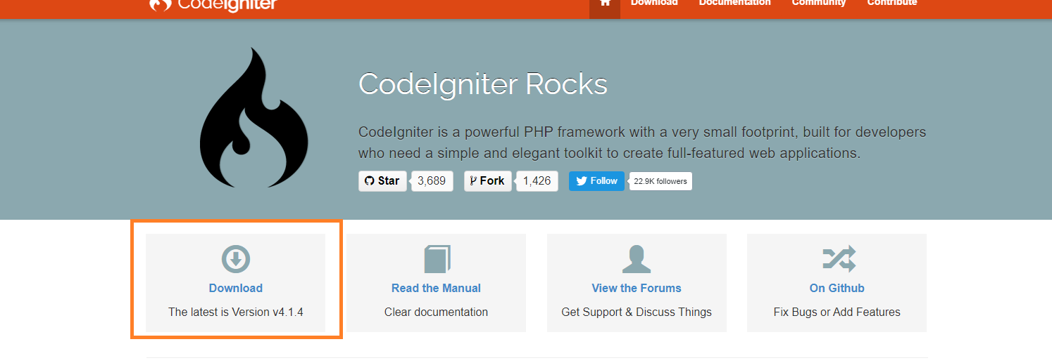

1. La carpeta que descargo la extraigo le cambio el nombre en este caso le pongo codelgniter y la guardo en htdocs

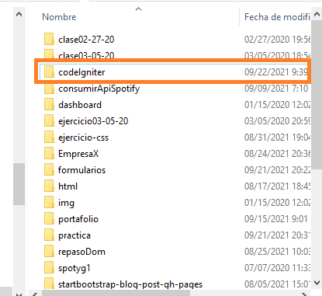

1. Abro la carpeta en el visual studio

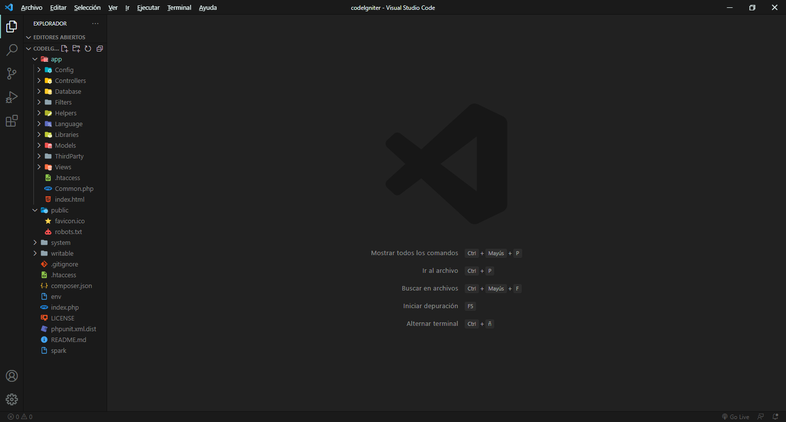

1. Reviso que el xamps este bien configurado

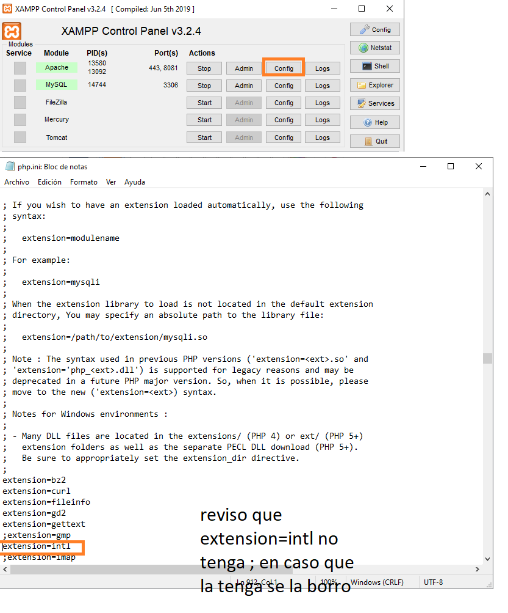

1. Configuro el puerto y el acceso

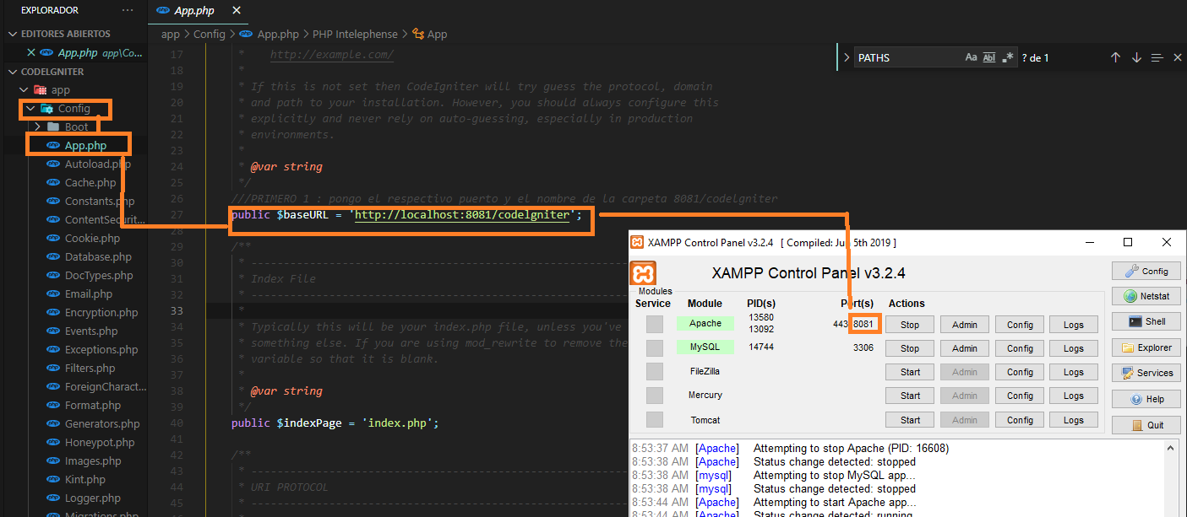

1. Configuro la privacidad del proyecto

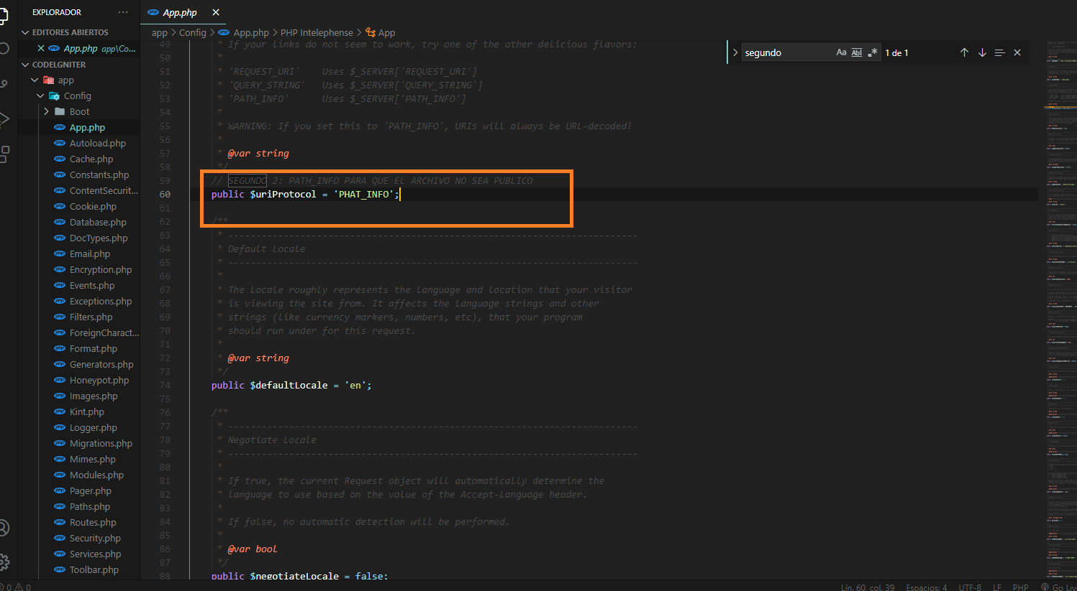

1. Configuro para que me acceda directamente al index

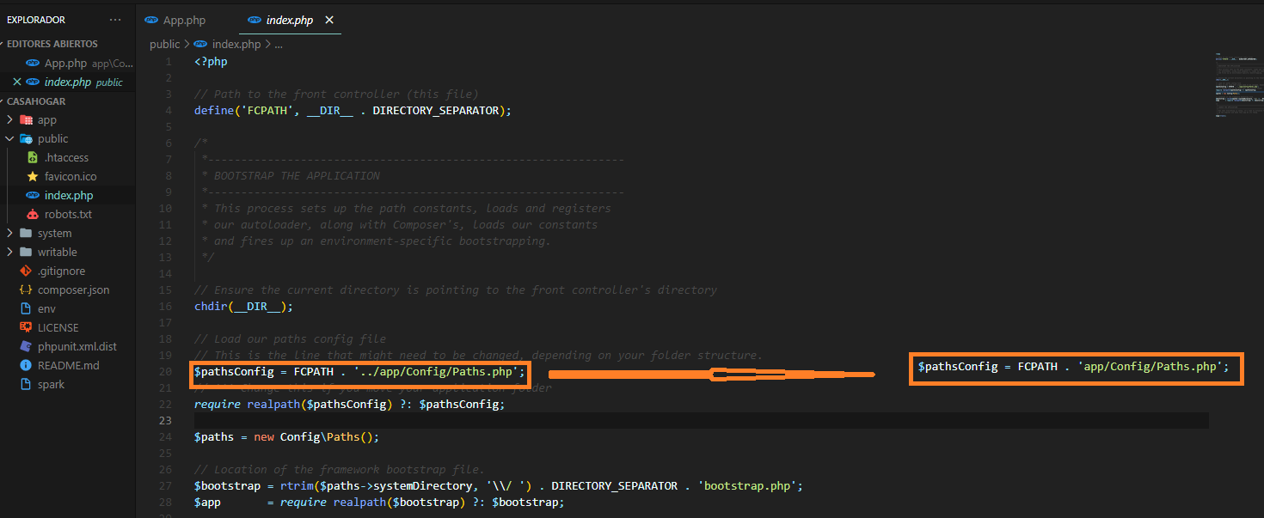

1. Para acceder directamente desde el local host

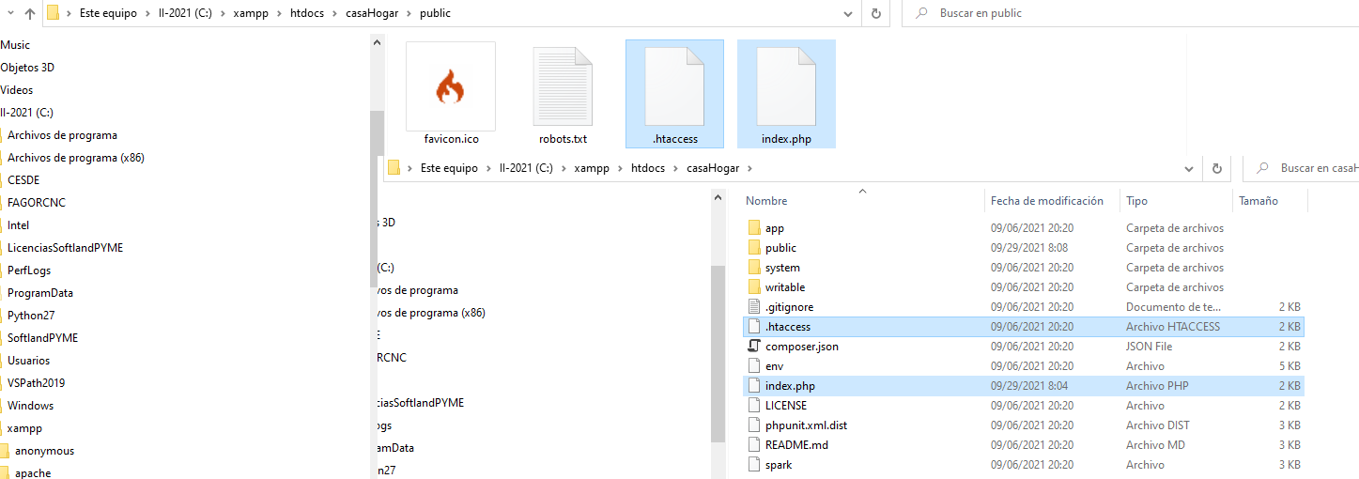

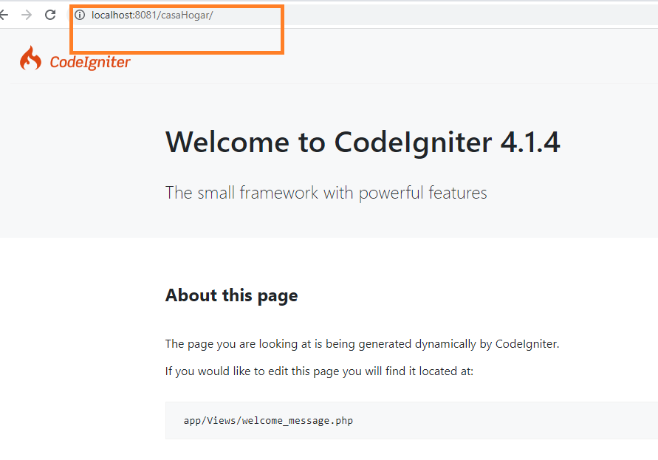

1. Creo la carpeta de estilos y dentro empiezo a poner los estilos del proyecto

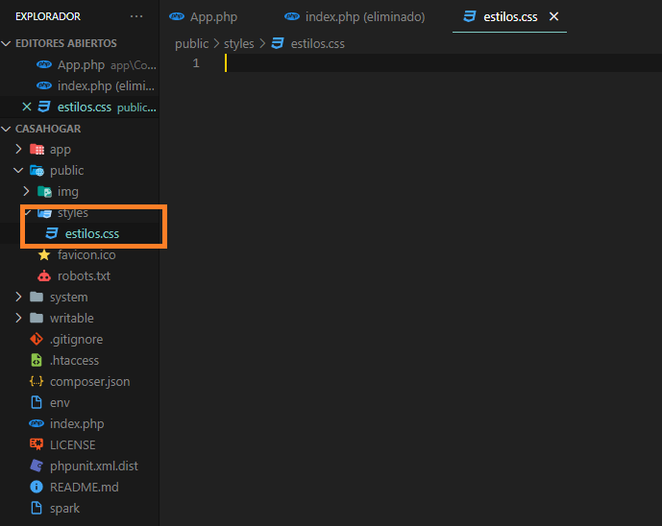

1. Configurar pos si sale un error

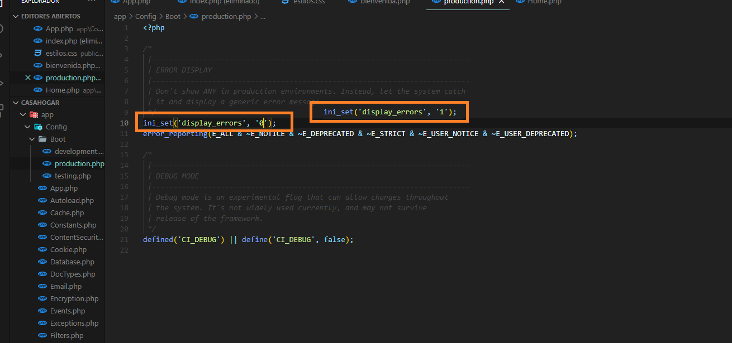

1. Entro a la vista welcome mensaje le cambio el nombre a bienvenido le borro lo que tenga le linkeo el Bootstrap , las fuentes , las hojas de estilos y demás

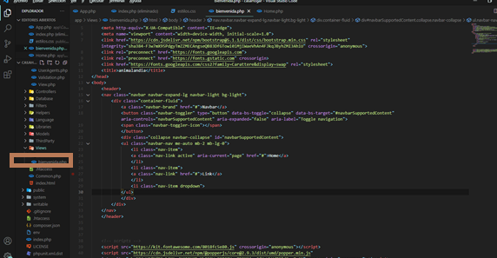

1. Voy a el controlador al elemento home y ahí le cambio nel nombre de welcome mensaje por el de bienvenido que he estado haciendo para que le redirija correctamentea donde quiero ir

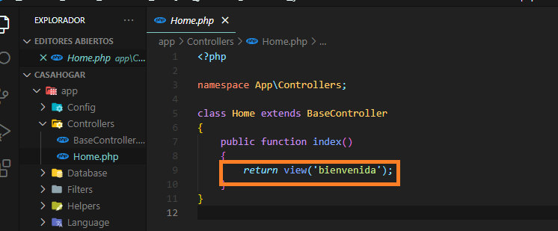

1. baseUrl me trae la información que necesito( siempre que en codingter voy a usar una ruta tengo que utilizar las etiquetas de php)

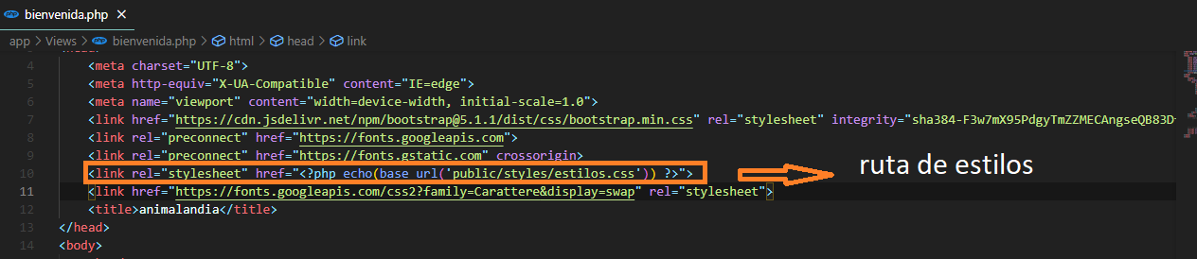

1. ctr shift r para borrar el cache por si no cargan los estilos
2. configurar otra vista

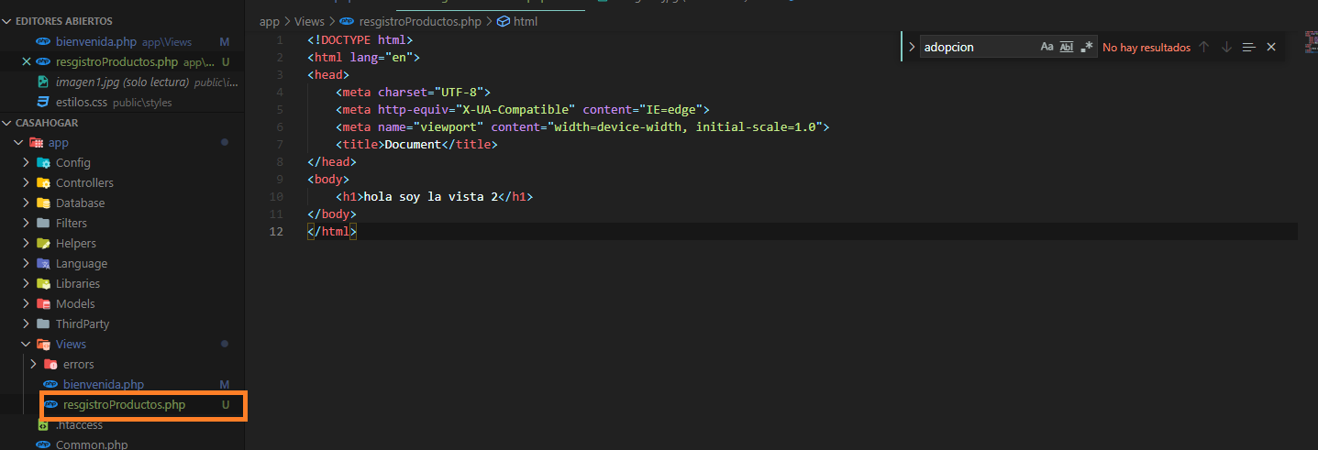

El cliente se relaciona directamente con el controlador, el controlador lo que hace es el enrutamiento de cada vista que el usuario le este pidiendo

Creo el controlador de la nueva vista

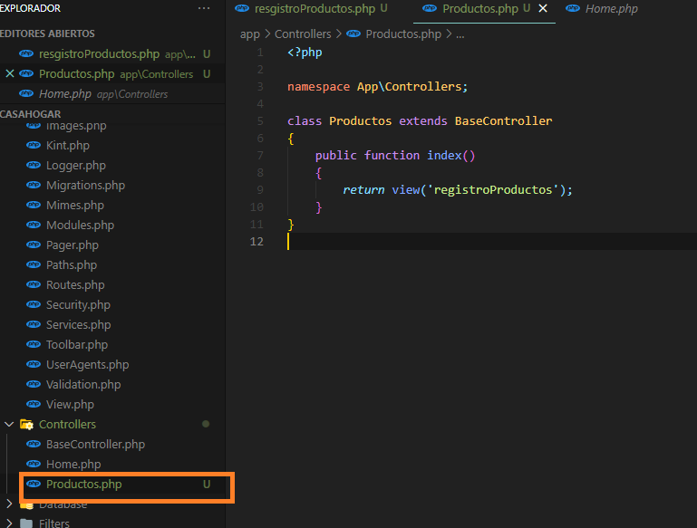

1. configuro la ruta:

cada que creo una lista debo crear un controlador y debo crear una vista

entro a app/routes.php

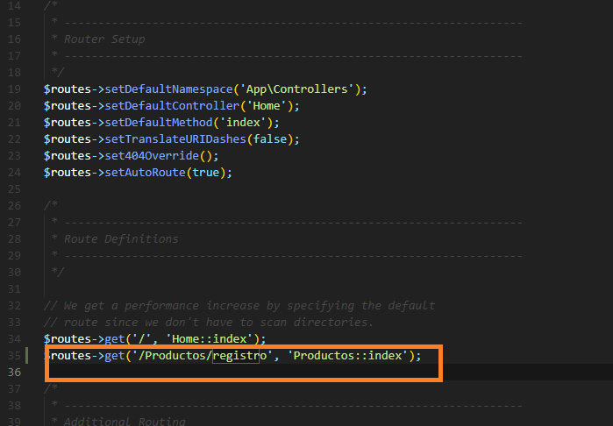

1. linkear en la vista bienvenido la nueva vista

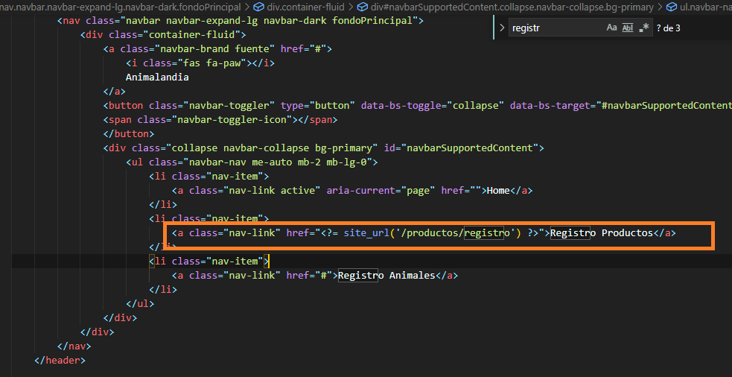

1. BASES DE DATOS
   1. Creo la función que registrar que me conectara a la base de datos

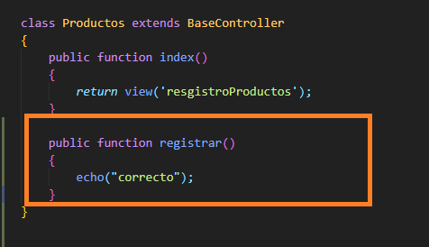

* 1. Creo la ruta que me llevara a la función registrar

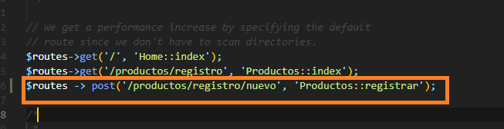

* 1. Traigo el método al formulario y le envio la acción

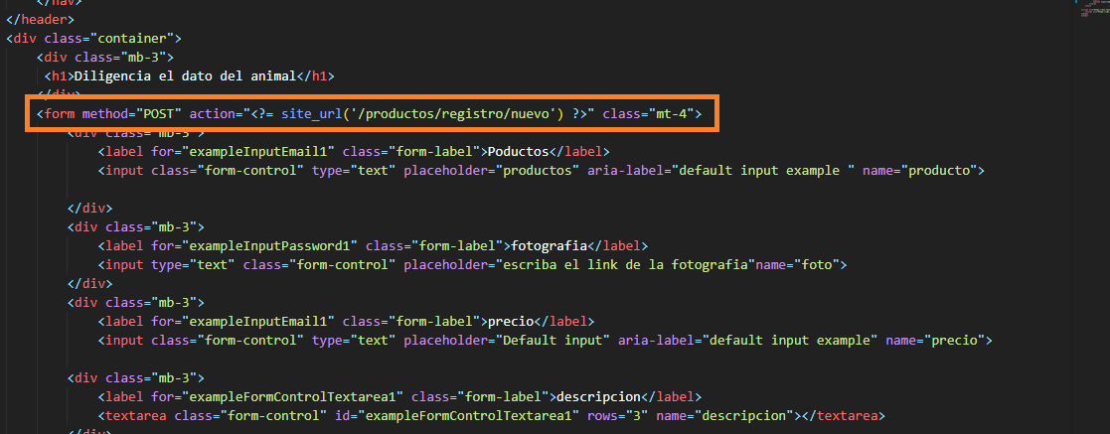

1. Validación de objetos:

Traigo los nombres que le di a los datos del formulario y los pongo en una función

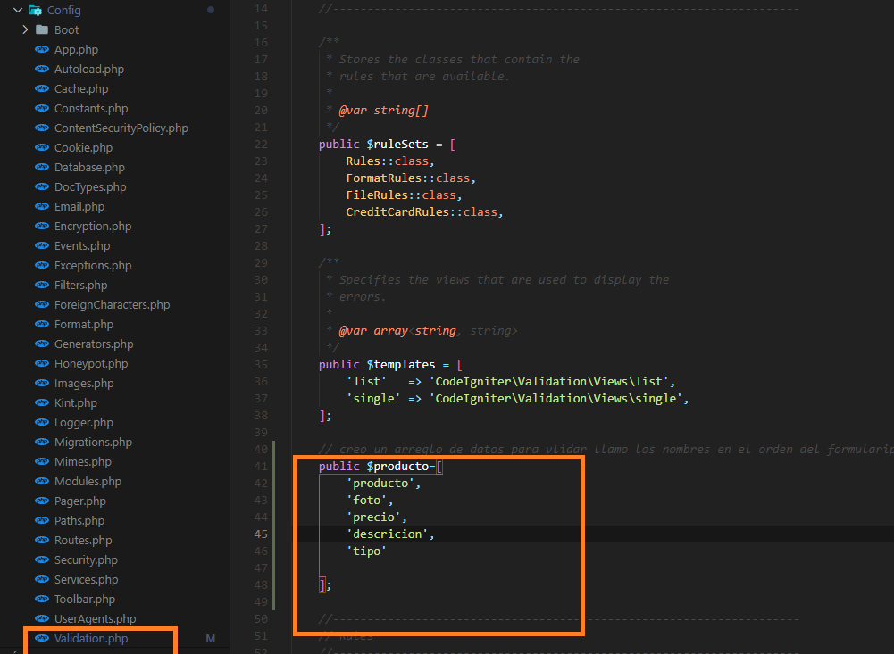

En la documentación están las palabras reservadas que especifican como validar formulario.

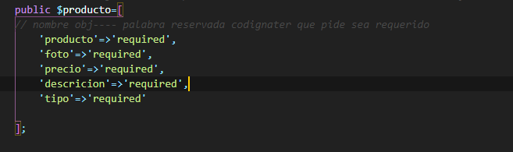

Voy a los controladores y creo la validación

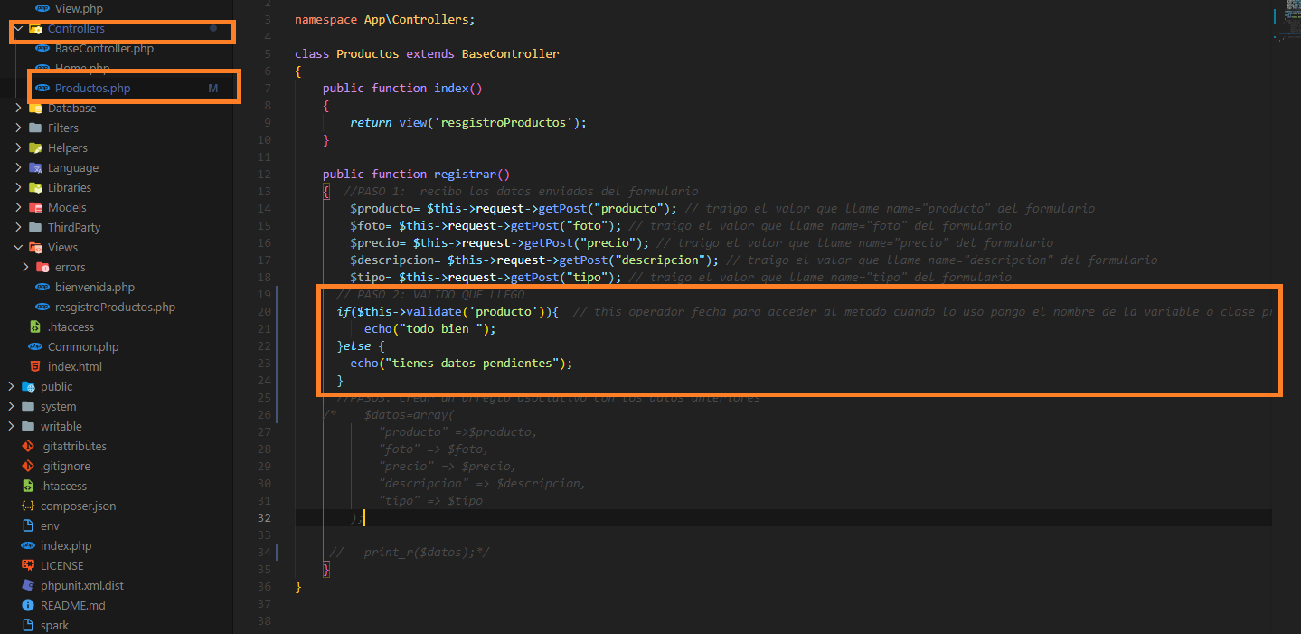

Traigo un modal de Bootstrap y lo dejo en la vista

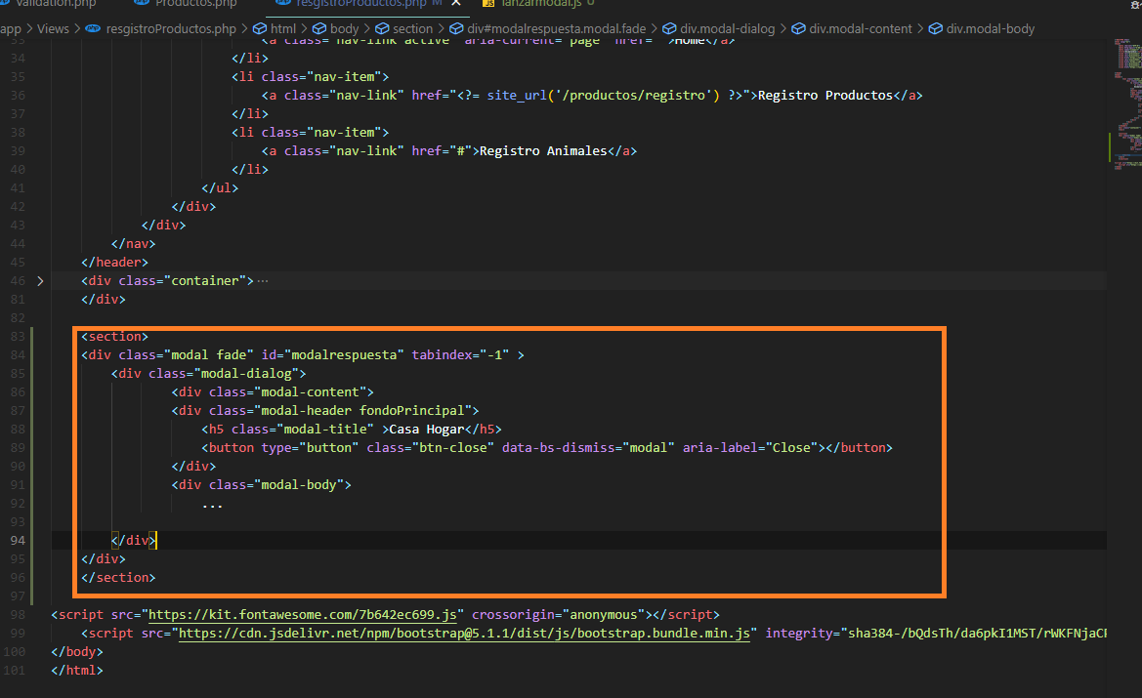

Creo la carpeta de java script y le anexo la via java script de Bootstrap

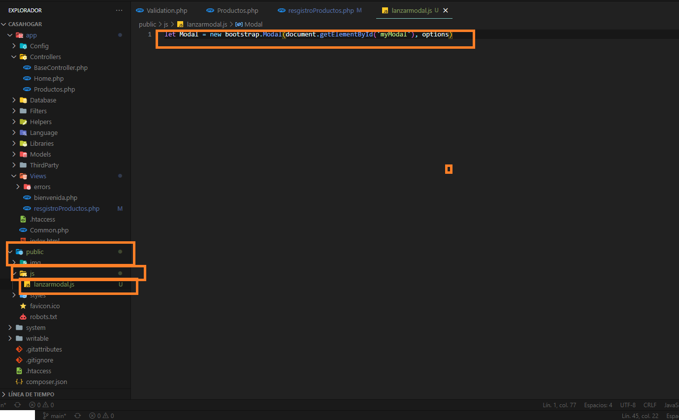

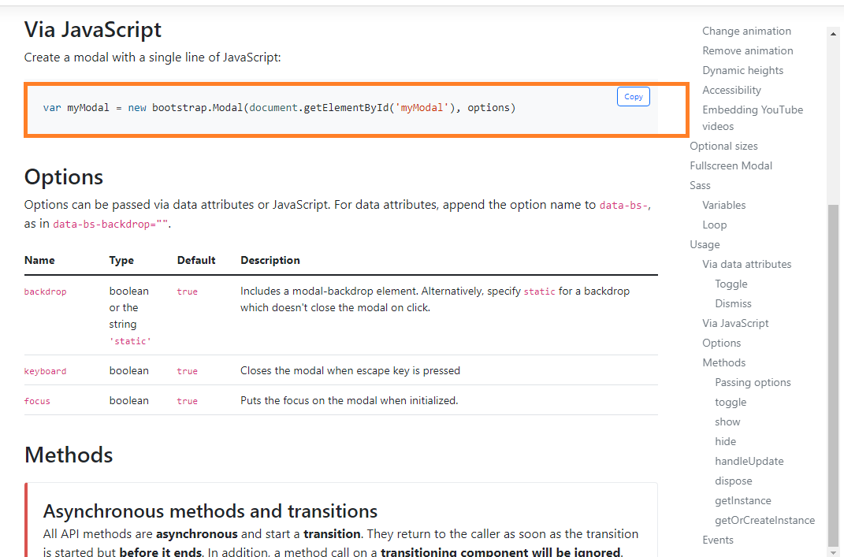

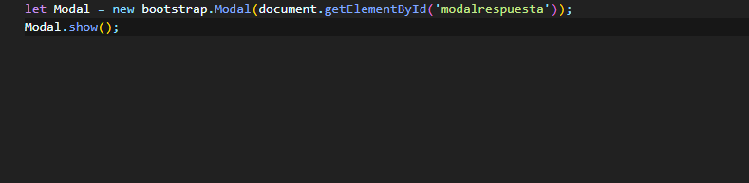

Linklear el modal

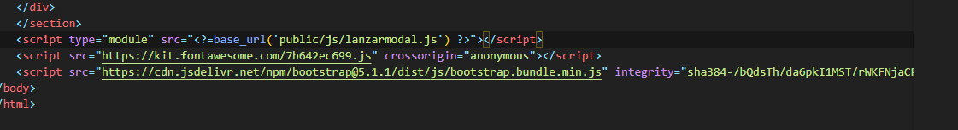

Hago un else

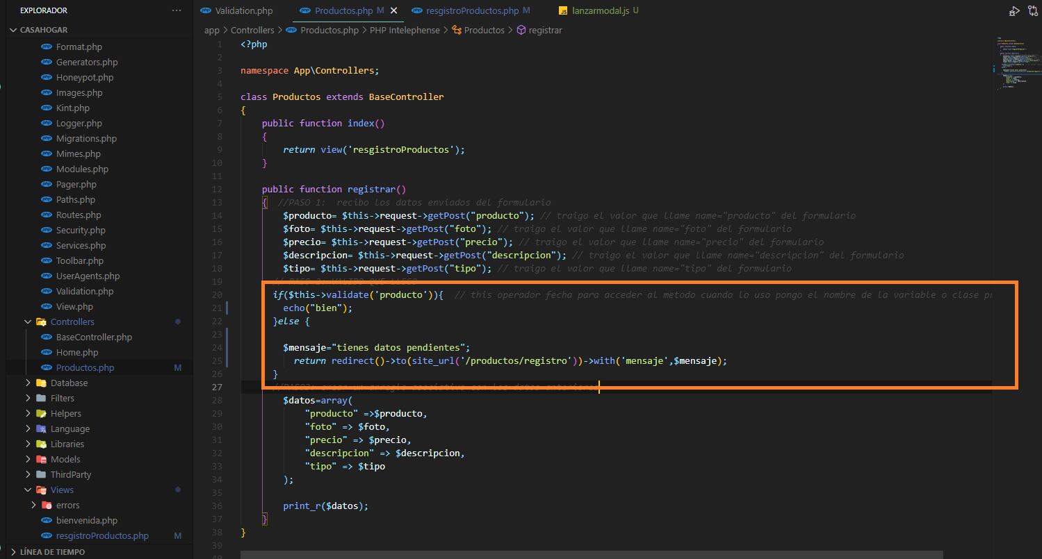

En la vista mediante php creo el modal que se ejecutara

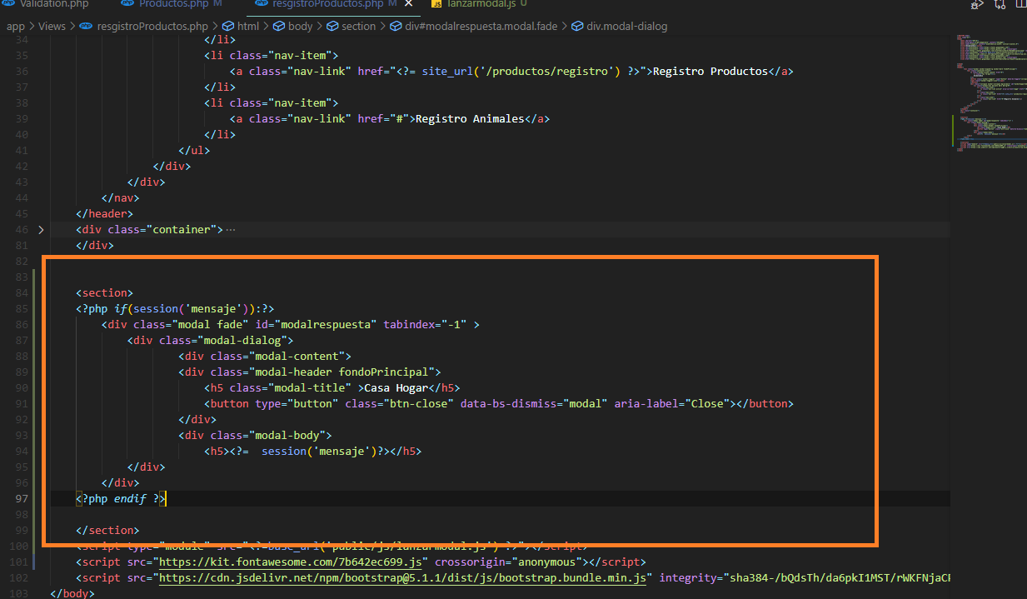

1. Entro a firebase y agrego las fotos en una base de datos de la red que almacenara las fotos esta opción es como la base de datos va a tener muchas fotos para que el servidor no tenga problemas a futuro.

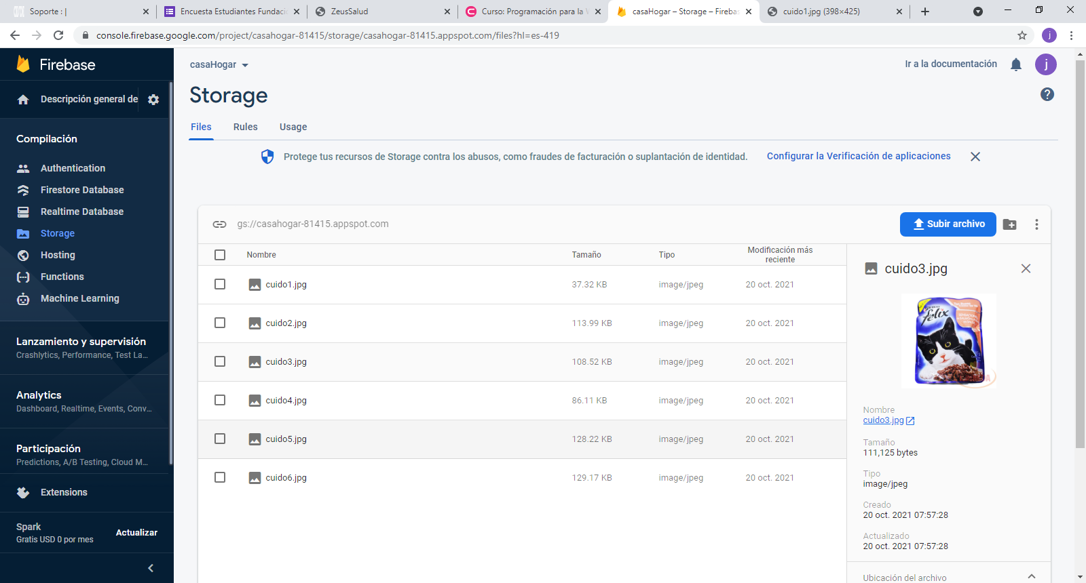

1. Creo la base de datos MySQL

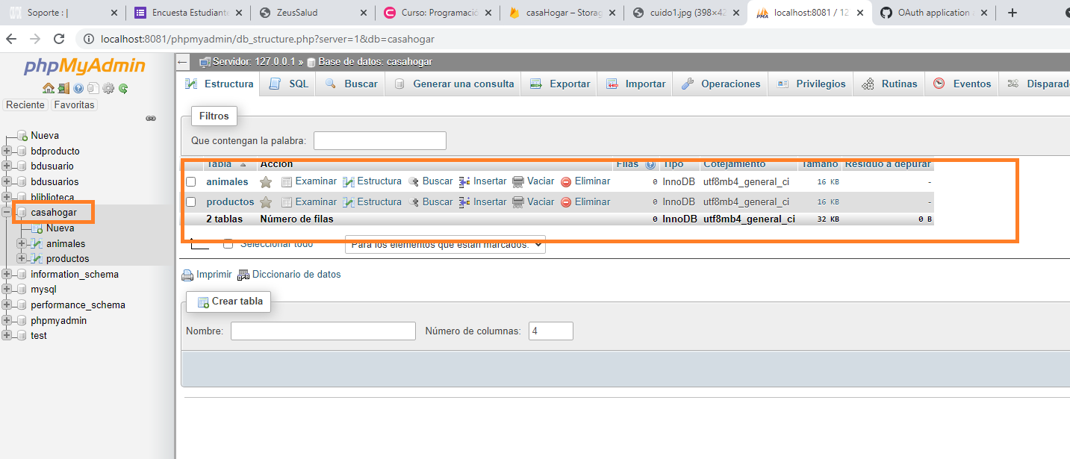

* Creo un modelo
  + Primero voy a la documentcion der codeignataer que tendrá como se creara el modelo

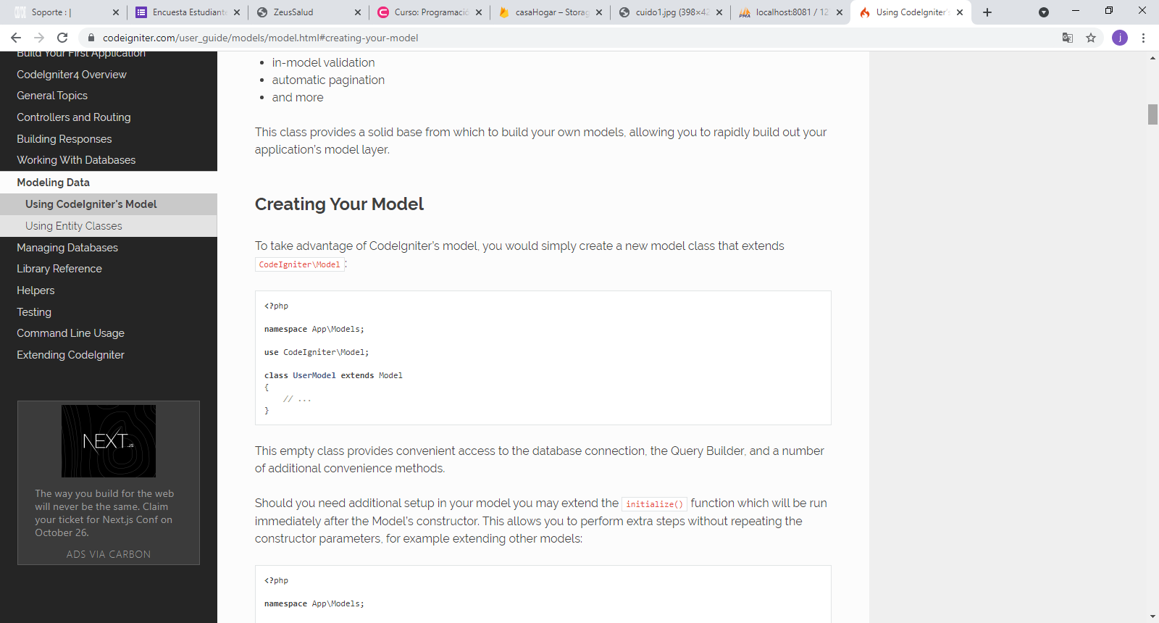

* + Documentación

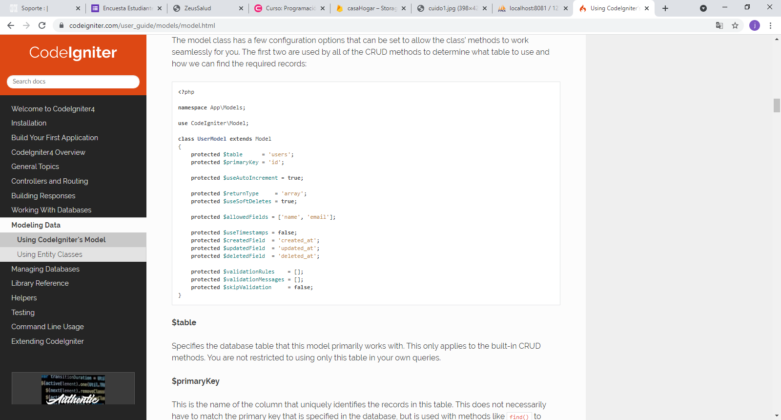

* + La llevo al codignater

1. Hace la conexión a la base de datos : para ellos es primordial 4 datos usuario, password nombre del servidor, nombrebasedatos.

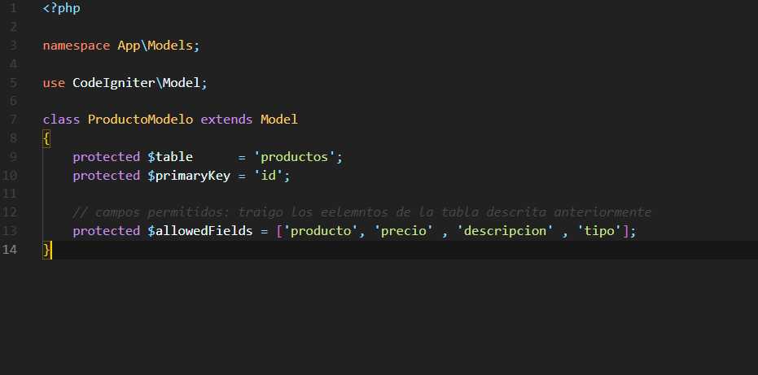

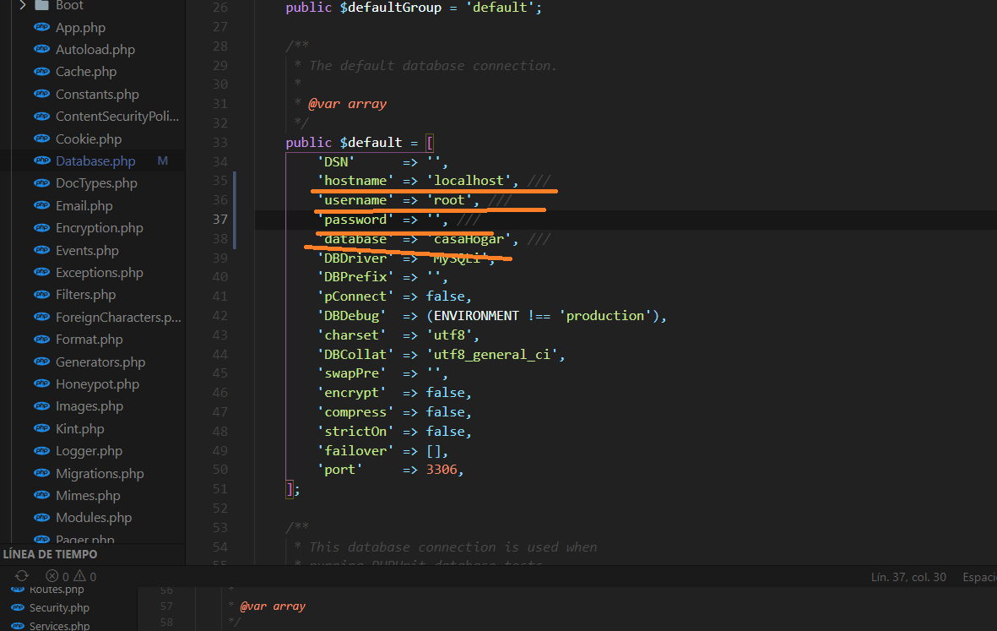

1. INSERTAMOS DATOS EN LA BASE DE DATOS

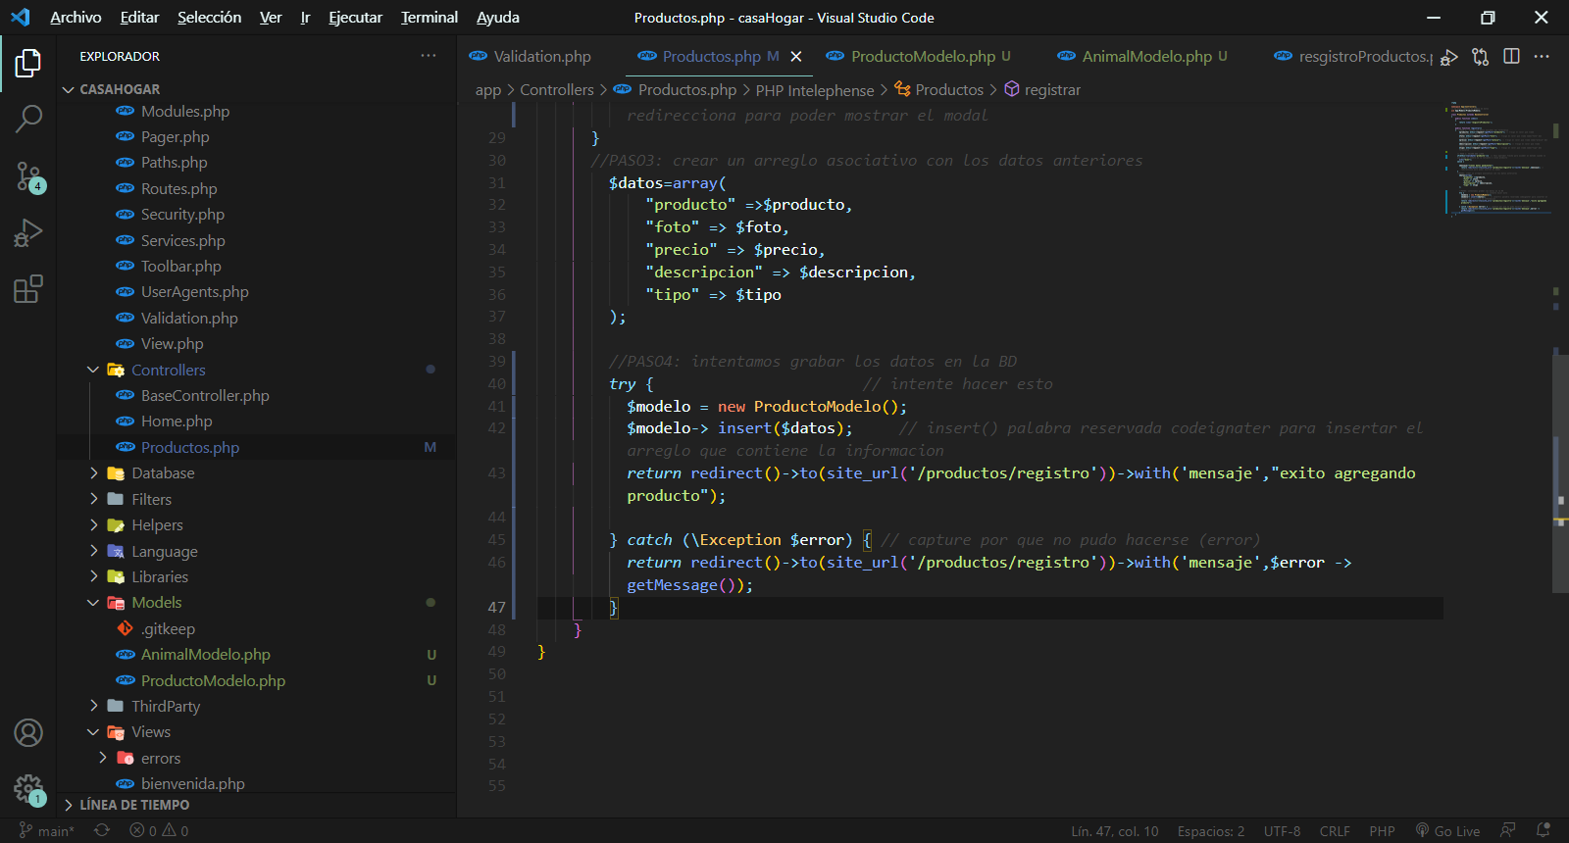

IMPORTO EL MODELO

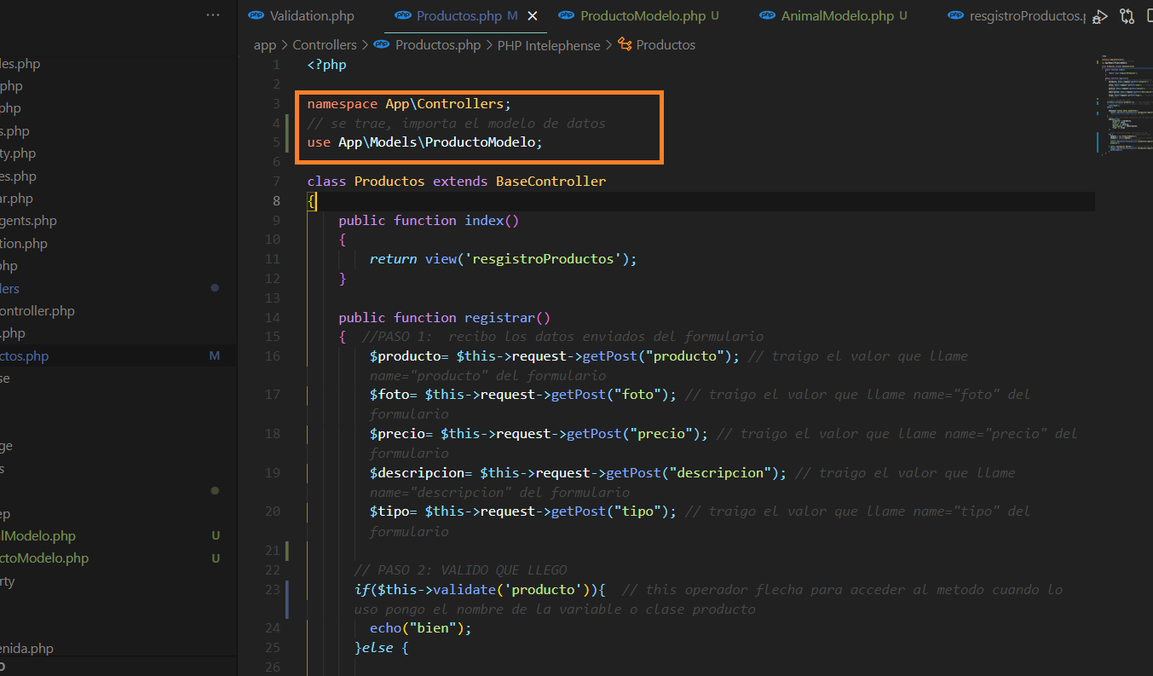

1. Creo la vista

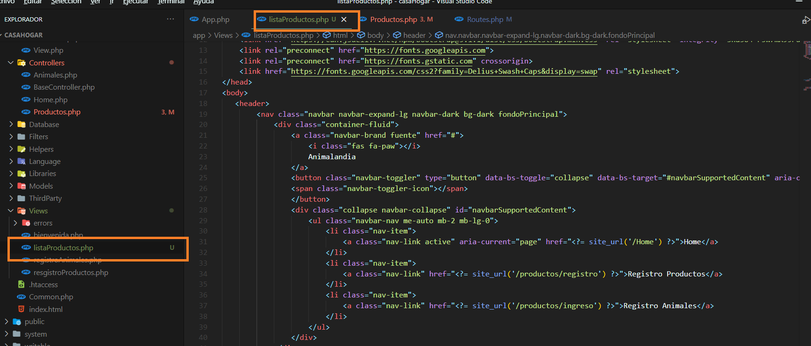

1. Creo la función buscar

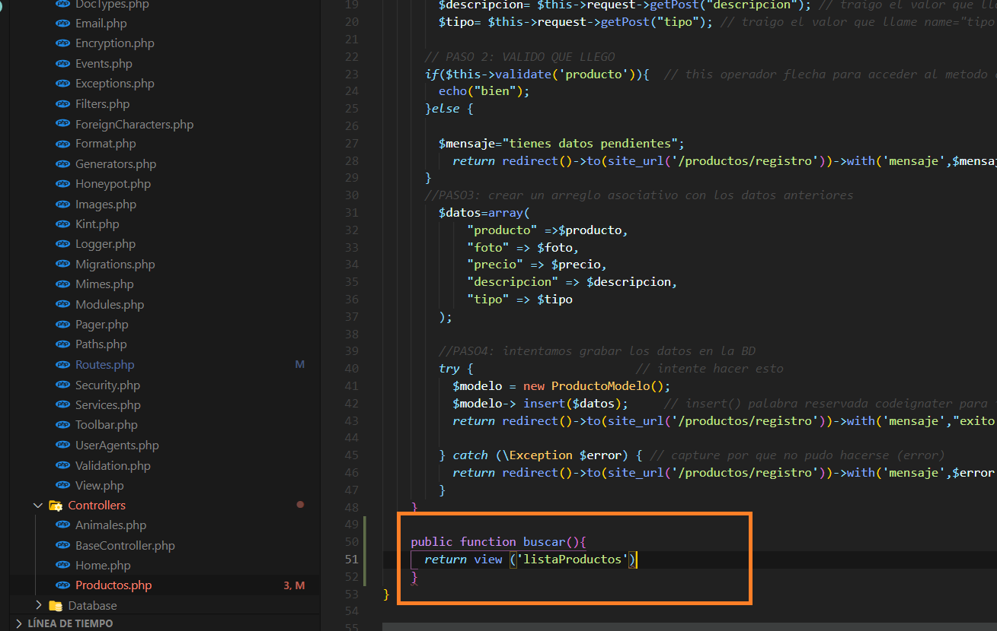

1. Creo la ruta

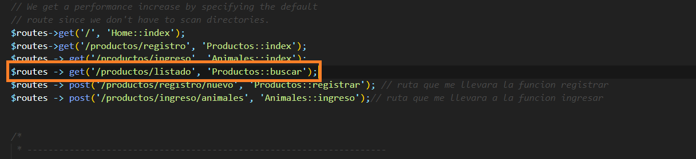

1. Configuro la clase buscar como un arreglo los productos

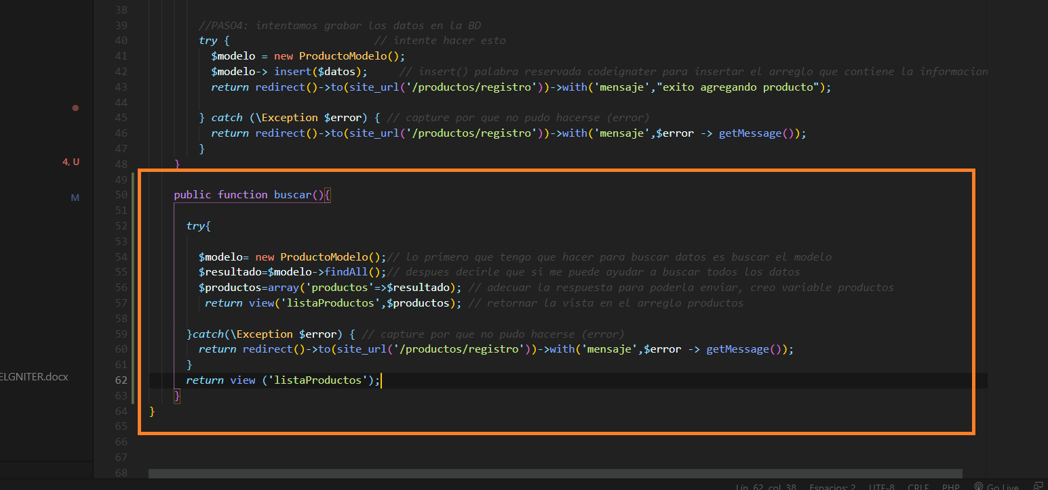

1. Creo el botón para eliminar, para ello creo un modal de la misma forma anteriormente realizada, traigo el modal de Bootstrap y el id se lo cambio

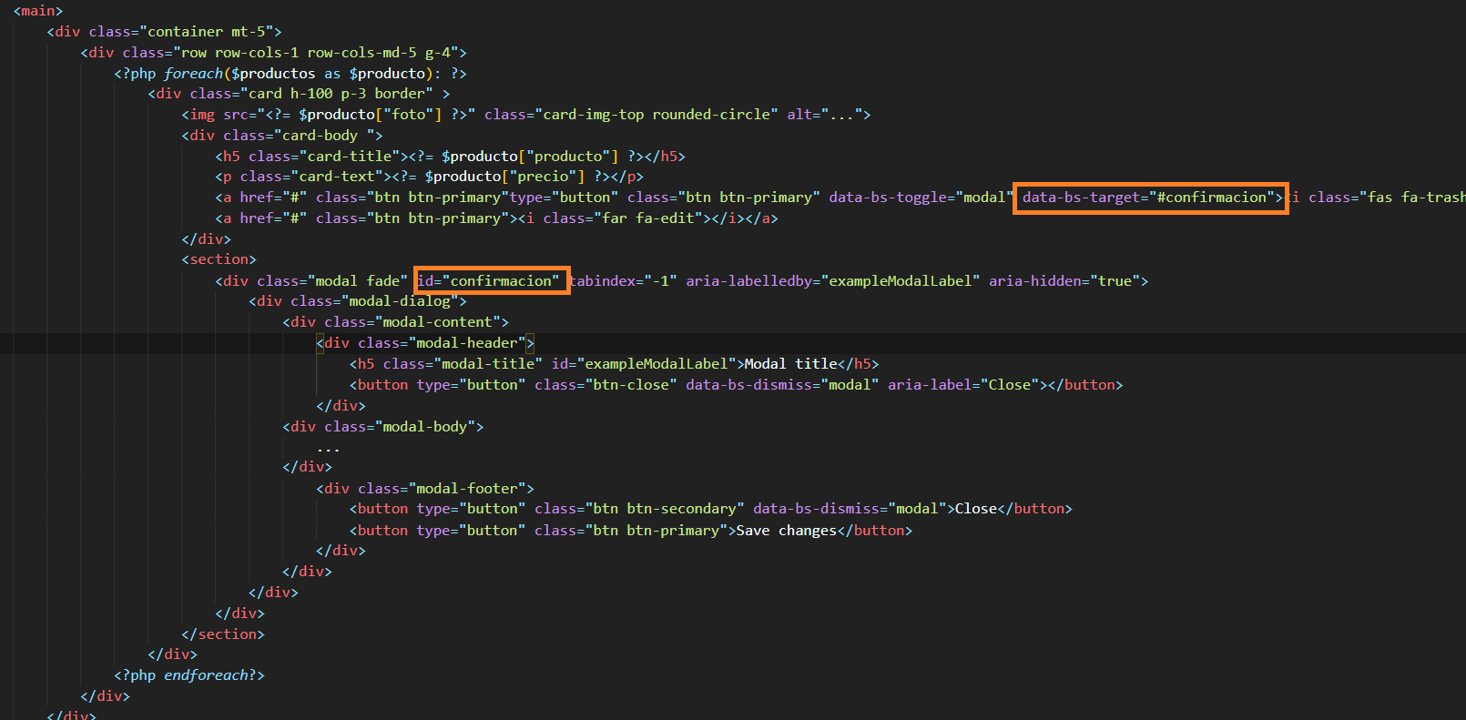

1. El problema es que crea un solo modal para todos los productos , para ello donde llamo confirmación abro php y le pongo el id

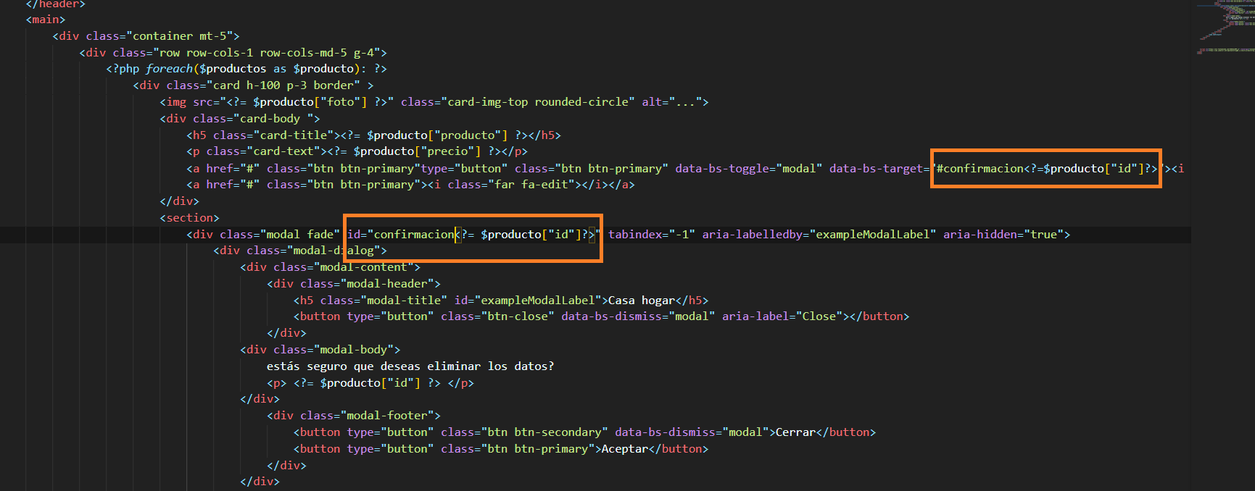

1. Creo la función para elminar

